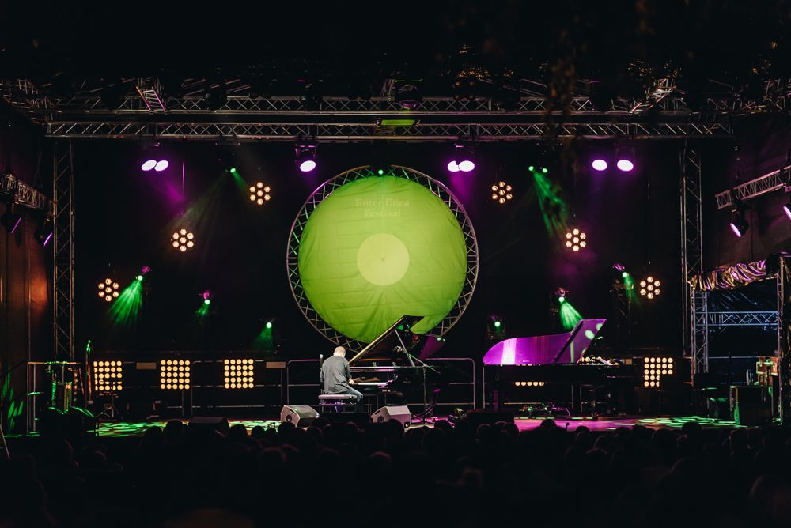
10. międzynarodowy festiwal muzyczny Enter Enea Festival
21-23.08 w Poznaniu
Koncertowe premiery płyt i jubileuszowe spotkania przyjaciół nad Jeziorem Strzeszyńskim. 10. Enter Enea Festival już w ten weekend.
To już 10. edycja Enter Enea Festival, dorocznego muzycznego spotkania w plenerze, w towarzystwie dobranym przez Leszka Możdżera, dyrektora artystycznego festiwalu. W 2020 roku, wyjątkowo, spotykamy się w Poznaniu u schyłku lata, w weekend 21-23 sierpnia.
Wyjątkowe premiery w jubileuszowym programie
W programie jubileuszowej edycji znalazły się premiery aż trzech albumów: Marcin Wasilewski Trio „Arctic Riff”, Michał Salomon „Lion’s Gate” i Y-OTIS-2. Program festiwalu zawsze cechowała świeżość i premierowy charakter przygotowywanych na Enter projektów, nie inaczej będzie tym razem, gdy w nowych muzycznych konfiguracjach usłyszymy również Leszka Możdżera.
Nowym punktem w programie jest koncert docenianej na całym świecie formacji jazzowej, Marcin Wasilewski Trio oraz wybitnego saksofonisty, Adama Pierończyka, którzy zaprezentują materiał z albumu „Arctic Riff”. „Arctic Riff” ukazał się w czerwcu tego roku dzięki ECM Records oraz był owocem współpracy Tria Wasilewskiego z amerykańskim tenorzystą, Joe’m Lovano. Płyta prezentuje nowe kompozycje Wasilewskiego, Lovano, a także utwory będące improwizacjami całego kwartetu. W albumie podjęty został również klasyczny temat Vashkar Carli Bley. Podczas premierowego koncertu partie Lovano zinterpretuje gościnnie Adam Pierończyk.
Michał Salamon wraz ze swoim zespołem zaprezentuje materiał z płyty „Lion’s Gate”, o której Leszek Możdzer napisał „Bardzo przestrzenna i piękna płyta, zręcznie skonstruowana i pełna dobrych pomysłów. Szczerze mówiąc nawet trochę zazdroszczę Salamonowi, bo sam bym chciał taką nagrać.” Kompozytor dodaje „W sposób naturalny i nieprzymuszony, komponując muzykę na płytę „Lion’s Gate”, nie zawarłem w niej słów. Treść i przekaz tej muzyki można nimi nazywać, ale jako kompozytor wolę wypowiadać się za pomocą języka dźwięków, który daje wolność zarówno mnie jak i odbiorcy. Ta płyta jest o życiu. Lub o poszukiwaniu światła w nim zawartego.” Premierowy koncert rejestrowany będzie przez TVP Kultura i TVP Poznań, oraz transmitowany na żywo na kanale Youtube Enea.
Otis Sandsjo, szwedzki saksofonista związany obecnie z berlińską sceną muzyczną, zaprezentuje po raz pierwszy w Polsce materiał z płyty Y-OTIS-2. Muzyk określa swoją twórczość jako „płynny jazz” (liquid jazz), zrodzony w czasie, kiedy jazz rozumiany jako język muzyczny ewoluuje poza koncepcją wcześniejszego jazzu nowoczesnego (modern jazz). Płyta kwartetu została wydana pod koniec lipca.
Tylko na Enter Enea Festival 2020
W programie nie zabranie też projektów specjalnych, których koncerty wydarzą się tylko na naszej scenie.
Niedzielny wieczór rozpocznie koncert duetu Isfara Sarabskego i Leszka Możdżera, transmitowany na antenie radiowej Trójki. Sarabski to młody pianista i kompozytor pochodzący z Azerbejdżanu. Edukował się w Akademii Muzycznej w Baku, kontynuuje edukację w Berklee College of Music. W wieku 19 lat wygrał konkurs fortepianowy Montreux Festival. Jego ostatnia twórczość skupia się na brzmieniach elektronicznych i w jego mniemaniu taka muzyka jest przeznaczona do nocnych refleksji i tęsknoty, zabiera słuchaczy do zakamarków wyobraźni. Będzie to pierwszy wspólny koncert pianistów.
Enterowa publiczność przywykła już do orkiestrowych składów w programie kameralnego, leśnego festiwalu. 10. urodziny świętować będziemy wyjątkowym koncertem Leszka Możdżera z udziałem Orkiestry Kameralnej Polskiego Radia Amadeus i Agnieszki Duczmal, którzy wystąpią w repertuarze zaproponowanym i zaaranżowanym przez dyrektora artystycznego.
Enter. Jak zawsze.
W urodzinowym programie nie mogło też zabraknąć przyjaciół. Na scenie Enter Enea Festival wystąpi też doskonale znany polskiej publiczności Lars Danielsson, który wielokrotnie współpracował z Leszkiem Możdżerem, również w duecie. Artyści występowali razem na deskach najbardziej renomowanych światowych sal koncertowych, podczas festiwalu grali razem w rozmaitych konfiguracjach, ale nigdy w klasycznym duecie.
Jak co roku, w jubileuszowym programie usłyszymy też młodych polskich twórców. Na scenie Enter Enea Festival zagra pianistka, Kasia Pietrzko, nazwana przez Jazz Forum i czytelników magazynu Nową Nadzieją Jazzu. Na Enter Enea Festival zespół zaprezentuje nowo wydany „Ephemeral Pleasures” wyróżniający się wyjątkowym wyczuciem melodii. W sobotę, w koncercie transmitowanym na kanale Youtube Enea, sponsora tytularnego festiwalu wystąpi charyzmatyczny Kamil Piotrowicz, którego płyty nagrywane w zaproszonym sekstecie zostały uznane za najlepsze jazzowe albumy 2018 i 2016 roku i nagrodzone Fryderykami.
Wisienką na urodzinowym torcie będzie wyczekany koncert tajemniczego, acz bardzo popularnego Mitch & Mitch, ubarwiającego polską scenę muzyczną od 2003 roku. Niektórzy z Mitchów występowali już na enterowej scenie, czekamy by usłyszeć ich teraz wspólnie, w tym pełnym letniego słońca repertuarze, na zakończenie programu.
10 lat festiwalu to duży kapitał wspomnień, zaufania i przywiązania. Liczne projekty, które rozpoczęły się artystycznymi spotkaniami na Enter Enea Festival, zwieńczonymi premierami i ekskluzywnymi wykonaniami nowego materiału miały swoje kontynuacje i trasy w Polsce i Europie. Przykładami mogą być: płyta „Komeda” Leszka Możdżera, której prawykonanie w czerwcu 2010 wyprzedziło płytę i jej trasę promocyjną, album „Polska” w wykonaniu trio Możdżer/Danielsson/Fresco, czy premiera duetu Leszek Możdżer - Gloria Campaner z 2017 roku, oraz premiera materiału „Symphosphere” opartego na współpracy Możdżera i Tii Fuller, amerykańskiej saksofonistki, z orkiestrą, muzyką elektroniczną i z udziałem Larsa Danielssona. Fragmenty ulubionych koncertów zapisane zostały na pamiątkowym winylu wydanym na dziesięciolecie festiwalu. Płyta została zrealizowana przy wsparciu Grupy Enea – od sześciu lat sponsor tytularny festiwalu.
– Enter Enea Festival to jedna z najlepszych imprez jazzowych w Polsce, które Enea wspiera nieprzerwanie od sześciu lat. Wysoki poziom artystyczny i piękno przyrody przekładają się niezwykły klimat wydarzenia i zadowolenie gości festiwalu. Nie zapominamy o tych, którzy nie mogą być z nami nad Jeziorem Strzeszyńskim. Poprzez transmisję wybranych koncertów na kanale Youtube Enei oraz wydanie pamiątkowej płyty, otwieramy festiwal na szersze grono odbiorców – powiedziała Anna Lutek, dyrektor Departamentu Public Relations i Komunikacji w Enei.
Enter odbywa się latem, w pięknym plenerze Jeziora Strzeszyńskiego w Poznaniu. Festiwal łączy w sobie bezpretensjonalność, niezależność i swobodę, związaną z atmosferą imprezy plenerowej, z kameralnością spotkania w auli zbudowanej przez korony drzew, nagłośnionej taflą jeziora.
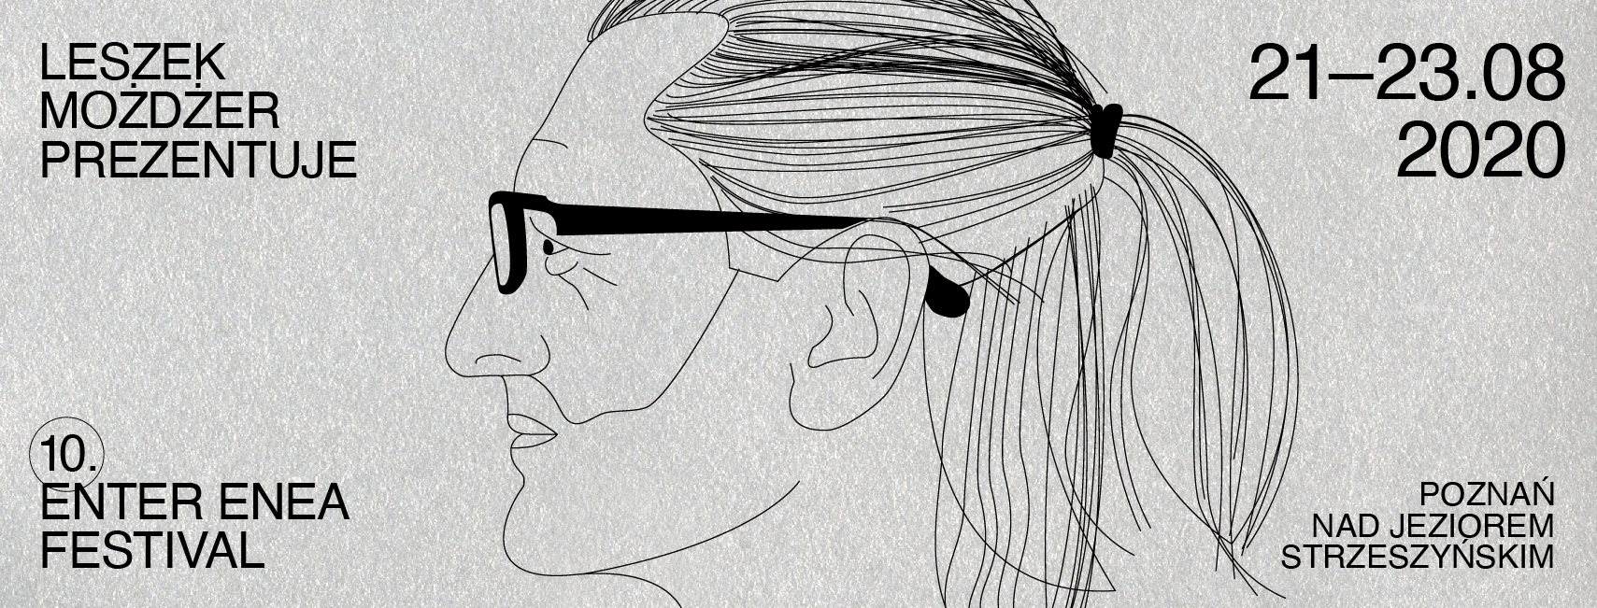
Organizatorem Enter Enea Festival jest Fundacja “Europejskie Forum Sztuki”, której prezesem i fundatorem jest Jerzy Gumny. Festiwal odbywa się dzięki wsparciu Miasta Poznań, Urzędu Marszałkowskiego Województwa Wielkopolskiego oraz Ministerstwa Kultury i Dziedzictwa Narodowego. Sponsorem tytularnym wydarzenia jest Enea, która w tym roku zaprasza plażowiczów na pływający koncert orkiestry dętej, Dizzy Boys Brass Brand na tafli Jeziora Strzeszyńskiego w sobotę i niedzielę o godz. 15:00.

PROGRAM

Piątek / 21.08
19:00
Kasia Pietrzko Trio

20:30
Lars Danielsson / Leszek Możdżer

22:00
Marcin Wasilewski Trio feat. Adam Pierończyk
Arctic Riff

Sobota / 22.08
17:00
SZTUKI WIZUALNE / ABC GALLERY / POZNAŃ VISUAL PARK
wernisaż
Paweł Matyszewski
Transplantacje, Przebarwienia

19:00
Kamil Piotrowicz Sextet

20:30
Michał Salamon Lion’s Gate

22:00
Leszek Możdżer feat. Orkiestra Kameralna Polskiego Radia AMADEUS

Niedziela / 23.08
19:00
Isfar Sarabski / Leszek Możdżer

20:30
Y-OTIS

22:00
Mitch & Mitch

Organizatorem Enter Enea Festival jest Fundacja “Europejskie Forum Sztuki”, której prezesem i fundatorem jest Jerzy Gumny. Festiwal odbywa się dzięki wsparciu Miasta Poznań, Urzędu Marszałkowskiego Województwa Wielkopolskiego oraz Ministerstwa Kultury i Dziedzictwa Narodowego. Sponsorem tytularnym wydarzenia jest Enea.
Bilety na Festiwal są dostępne na portalach Eventim, Bilety24, Tobilet.pl i ebilet.
